OBJAVA ZA MEDIJE

U HRVATSKOJ AKADEMIJI ZNANOSTI I UMJETNOSTI PREDAVANJE ČIMBENICI DUGOROČNE RAZVOJNE STAGNACIJE HRVATSKOG GOSPODARSTVA PROF. DR. SC. IVE DRUŽIĆA

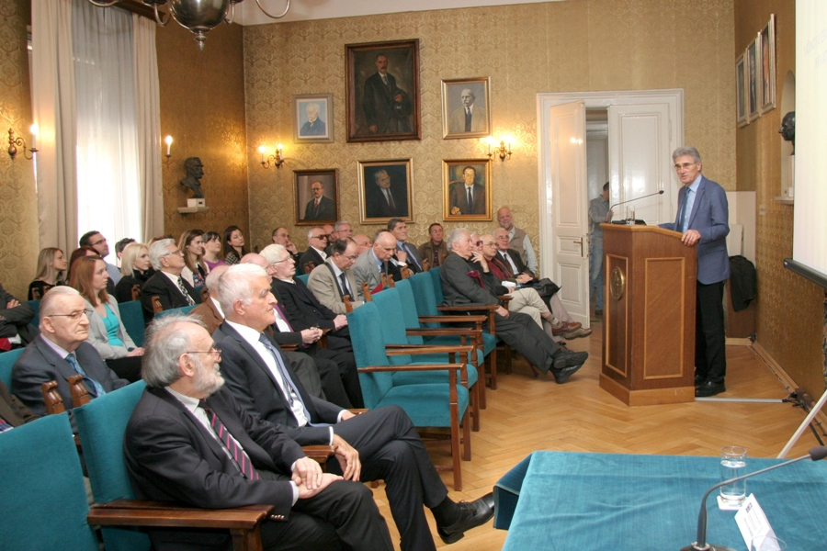

Zagreb, 15. ožujka 2017. – U palači Hrvatske akademije znanosti i umjetnosti u
Srijedu 15. ožujka prof. dr. sc. Ivo Družić s Ekonomskog fakulteta Sveučilišta u Zagrebu održao je predavanje na temu Čimbenici dugoročne razvojne stagnacije hrvatskoga gospodarstva u kojem je ustvrdio da od 1980. do danas hrvatsko gospodarstvo doživljava razvojni neuspjeh. Prema njegovim riječima, taj neuspjeh nije rezultat stihije, nego primjene specifične strategije postindustrijske stabilizacije kakvu su primjenjivale gotovo sve zemlje svijeta. „Uzroci neuspjeha su parcijalno provedene strukturne i druge reforme s posljedicom ekonomske neefikasnosti i socijalne neodrživosti odabrane strategije. Strategija izlaza ne može se temeljiti na aktualnoj politici selektivnih i invalidnih strukturnih reformi nego na njenom temeljitom redizajnu“, kazao je Družić koji se u svojim istraživanjima pozabavio razdobljem od 1980. do 2013. Iako se kao uzrok neuspjeha najčešće navodi izostanak provedne strukturnih reformi, Družić kao uzroke navodi i izostanak glavnog strukturnog problema, invalidnost strukturnih reformi te irelevantnost doktrinarnih rasprava. „Rasta nema ni u samoupravljačkoj, niti u tržišnoj ekonomiji. Sve se promijenilo u 33 godine, i država i sustav, osim 33 godine stabilizacijskog režima. U tom razdoblju BDP per capita prosječno je rastao za 0,1 posto, i to zbog smanjenja broja stanovnika. U Hrvatskoj imamo 300.000 nevidljivih slonova, a to je 300.000 izgubljenih radnih mjesta u industriji koja nisu kompenzirana zaposlenošću u drugim izvozno orijentiranim sektorima. Hrvatskoj nedostaje 300.000 zaposlenih kako bi dostigla prosjek ekonomske aktivnosti Europske unije, a hrvatski godišnji trgovinski deficit iznosi 300.000 prosječnih bruto plaća“, upozorio je Družić. Dodao je da je tržište rada u Hrvatskoj uglavnom reformirano, za razliku od tržišta kapitala, zbog čega se održava model rentijerskog kapitalizma.
„Strategija izlaza ne može se temeljiti na invalidnim strukturnim reformama nego na temeljitom redizajnu vremenske perspektive do 2050., budući da je veličina unutarnjih i vanjskih deficita i dugova savladiva tek bitnim restrukturiranjem kreditnih i drugih obveza na održivi rok. I EU dizajnira strukturni pomak, tj. treću „zelenu” industrijska revolucija na 2050. Individualni smisao ekonomske aktivnosti je zaposlenost, a nacionalni prirodni priraštaj. Sredstvo za jedno i drugo jest rast, u hrvatskim uvjetima rast izvoza, a uvjet za to je pretvaranje dosadašnjih ciljeva (ravnotežni proračun, stabilan tečaj, stabilne cijene, reforme tržišta rada, liberalizacija platne bilance) u instrumente za ostvarenje cilja“, poručio je Družić. Hrvatska bi prema njegovim riječima razvojni priključak s EU mogla tražiti ili kroz smanjenje visokog obrazovanja za polovicu i razvoj djelatnosti za koje je ključno srednjoškolsko obrazovanje, ili pak udvostručenjem visokog obrazovanja i razvojem izvoznih digitaliziranih i drugih sofisticiranih usluga, za što ima pretpostavke.
Nakon predavanja uslijedila je rasprava koju je moderirala akademkinja Alica Wertheimer-Baletić, a predsjednik HAZU akademik Zvonko Kusić u uvodnom je izlaganju upozorioje na problem pravne nesigurnosti kao prepreku stranim ulaganjima, kao i na visoke troškove zdravstvenog sustava, premda su u Hrvatskoj izdvajanja za zdravstvo po stanovniku među najnižima u EU.

Marijan Lipovac
Ured za odnose s javnošću i medije HAZU

